Экзамен по предмету СУБД Чобану Артём I1902

Вариант3

Жирным шрифтом были помечены все ответы.

В1

Метод коллекции LIMIT

A - Возвращает последние (самые большие) индексы в коллекции, которая использует целочисленные индексы.

B - Возвращает количество элементов, которые в настоящее время содержит коллекция.

**C - Проверяет максимальный размер коллекции.**

D - Ничего из вышеперечисленного

**Ответ: C**

В2

Вставьте пропущенные слова вместо точек

По умолчанию каждый тип объекта имеет **конструктор**, то есть метод

с помощью которого можно создать экземпляр, задав значения его атрибутов

в3

DECLARE

TYPE minion IS RECORD(

culoare varchar2(20) := 'Galben',

numar_ochi number(3),

nume varchar2(20)

);

v_minion minion;

BEGIN

**--**Заполнить переменную v_minion и выдать значение цвета

**v_minion.numar_ochi := 2;**

**v_minion.nume := 'Vasile';**

DBMS_OUTPUT.PUT_LINE(**v_minion.culoare**);

END;

В3 Используйте динамический SQL чтобы определить количество записей в таблице с наименованием определенном во время выполнения программы (в качестве примера возьмите любую ВАШУ)

Выдайте это значение

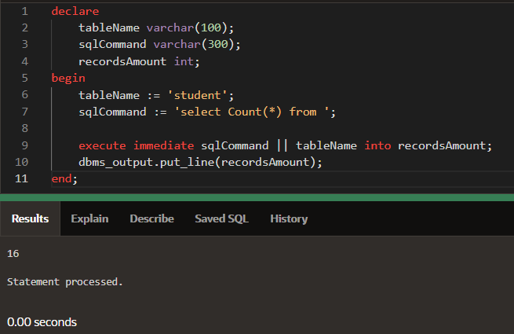

Они используются для сравнения объектов.

B - Обычно методы MAP выполняют вычисления с атрибутами объекта, чтобы получить возвращаемое значение.

**C - методы ORDER реализуют внутреннюю логику для сравнения двух объектов.**

D - Ничего из вышеперечисленного.

**Ответ: C**

Если бы вы захотели, чтобы каждый пользователь в Oracle мог иметь только одно соединение с базой данных за один раз, какой из следующих вариантов указывает способ сделать это?

a. Задать LICENSE_MAX_SESSIONS = 1 в init.ora.

**b. Задать SESSIONS_PER_USER в профиле DEFAULT как 1.**

c. Задать SESSIONS_PER_USER = 2 в init.ora.

d. Задать IDLE_TIME в профиле DEFAULT как 1.

**Ответ: b**